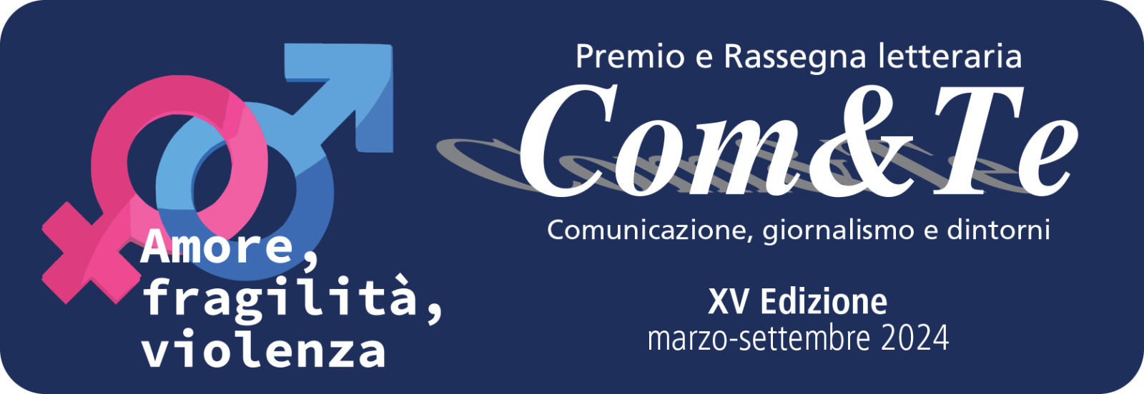

Premio Com&Te, Cerimonia di Premiazione XV Edizione

Si è svolta questa mattina presso l’Holiday Inn di Cava de’ Tirreni, la cerimonia di premiazione del Premio Com&Te, nel corso della quale sono stati assegnati anche il Premio Com&Te alla Cultura e il Premio Com&Te di giornalismo “Peppino Muoio”.
Ad aprire la cerimonia, in collegamento dalla Fiera ART COLOGNE 2024, che si svolge in questi giorni a Colonia in Germania, importante vetrina d’arte per musei ed istituzioni culturali di tutta Europa, il direttore del Museo e Real Bosco di Capodimonte Eike Schmidt, cui è stato conferito il Premio Com&Te alla Cultura.
“Sono veramente dispiaciuto di non poter essere lì con voi, soprattutto con questa bella platea di giovani che devono essere molto fieri di vivere in una terra che concentra tante storia e cultura -ha esordito il direttore Schmidt, apparso sullo schermo della sala Maestrale dell’Holiday Inn, anche perché qualche anno fa sono stato a Cava de’ Tirreni per una breve visita, il tempo di un caffè nella vostra bella città”.
L’incarico svolto dal direttore Schmidt a Napoli lo vede molto coinvolto ed impegnato.
”Sono presente a Capodimonte –ha spiegato- sei giorni su sette. Qui abbiamo il problema opposto degli Uffizi (dove è stato direttore in precedenza, ndr) non ci sono i bagarini come a Firenze perché abbiamo meno visitatori degli Uffizi dove invece c’era troppa domanda, ma è una sfida che mi vede molto coinvolto anche perché non tutti sanno che il nostro è il primo museo d’arte del Meridione, secondo dopo gli Uffizi e uno dei quindici musei del mondo. Il Louvre ed il British Museum hanno collezioni più ampie ma che sono uscite dai paesi d’origine illegalmente oppure frutto di vendite forzate”.
Alla fine della conversazione con il direttore Schmidt, il presidente dell’Associazione Comunicazione &Territorio, Silvia Lamberti, ha invitato il direttore Schmidt a venire a Cava de’ Tirreni per incontrare gli studenti delle superiori cavesi. Invito che è stato accolto con grande entusiasmo. Il premio in rappresentanza del direttore di Capodimonte è stato ritirato dal dott. Cafaro, un giovane cavese funzionario del Museo e collaboratore del direttore Schmidt.
Le premiazioni sono proseguite con la consegna del Premio Com&Te di giornalismo “Peppino Muoio” under 35 assegnato a Mario Messina, redattore a TeleAmbiente, dove si occupa di clima, energia e mobilità sostenibile. Nel suo lavoro racconta la transizione verde in corso in Italia e nel mondo con l'obiettivo di comprendere le sfide della crisi climatica e le opportunità che la rivoluzione green può rappresentare per imprese e istituzioni. Da diversi anni collabora con alcune testate svizzere dove racconta le storie di cittadini svizzeri che - oggi come nel passato - hanno lasciato un segno in Italia.
Mario Messina, nel ringraziare per il premio, consegnato dal Salvatore Muoio, figlio del compianto professore Peppino Muoio, ha spiegato come “sia importante selezionare bene il media da utilizzare, ad esempio un canale social oppure la televisione, ed a questo affidare il messaggio più opportuno da veicolare, così da rendere il più possibilmente efficace l’azione di informazione su tematiche così importanti come il cambiamento climatico con le quali ci confrontiamo ogni giorno.”
Il Premio Com&Te di giornalismo “Peppino Muoio” alla carriera è stato assegnato a Enzo d’Errico, direttore del Corriere del Mezzogiorno, il quale, stimolato dalle domande dell’ideatore e curatore della rassegna letteraria nonché direttore responsabile di Ulisse on line Pasquale Petrillo, ha avuto modo di esporre alcune sue riflessioni sul Mezzogiorno e Napoli.
“Nella narrazione nazionale –ha spiegato il direttore d’Errico- il Sud, per sua colpa e per colpa altrui, è ancora rinchiuso nei luoghi comuni. Dovremmo imparare a ragionare come comunità e non come Io. A Napoli, purtroppo, prevale l’io e non il noi. Succede così, per fare un esempio, che alle bellezze incontestabili dei nostri luoghi non sempre corrisponde altrettanta attenzione e cura verso quelli che sono i beni comuni”.
“Napoli –ha proseguito- è da sempre governata dal notabilato cioè dai ceti professionali, ossia professori universitari, avvocati, medici, primari, notai che per sua costituzione, ha nel suo DNA, la trasmissione del potere, la trasmissione della ricchezza, non la redistribuzione in un complessivo familismo amorale”.
A seguire la consegna del Premio Com&Te e il Premio speciale Com&Te “Giancarlo Siani” sono stati assegnati entrambi -dalla due rispettive giurie, ovvero quella degli esperti e quella popolare formata dagli studenti- allo psichiatra psicoanalista Leonardo Mendolicchio, autore del saggio Fragili. I nostri figli, generazione tradita (Solferino).
I salotti letterari della XV edizione del Premio e Rassegna letteraria Com&Te Comunicazione, giornalismo e dintorni, sono stati dedicati quest’anno alla saggistica e alla narrativa che richiamano la tragedia di un fenomeno devastante qual è il femminicidio sotto i più diversi profili, inerenti il tema prescelto, ovvero Amore, fragilità, violenza.
“Sono davvero molto felice per la valutazione che hanno fatto i ragazzi – ha dichiarato Mendolicchio nel ricevere il Premio Com&Te- il libro nasce dall’idea di poter rappresentare da padre e da terapeuta le istanze dei ragazzi che sono portatori di cambiamenti di identità che noi dobbiamo capire ed intercettare. E proprio il fatto che i giovani hanno compreso ed interpretato questa mia motivazione è per me il premio più bello. A questo si aggiunge anche il giudizio della giuria qualificata che mi riempie ulteriormente di orgoglio.”
L’evento è disponibile nella diretta Facebook sulla pagina di Premio Com&Te.
Per qualsiasi altra informazione può essere consultato il sito www.premiocomete.it.
Con la preghiera della massima diffusione, si inviano cordiali saluti.

Cava de’ Tirreni, 8 novembre 2024.
Comunicazione Premio Com&Te

